Jueves
14
de julio

Preescolar
Pensamiento Matemático

De compras en la librería

Aprendizaje esperado: identifica algunas relaciones de equivalencia entre monedas de $1, $2, $5 y $10 en situaciones reales o ficticias de compra y venta.

Énfasis: usa monedas de $1, $2 y $5 en situaciones ficticias de compra y venta.

¿Qué vamos a aprender?

Identificarás algunas relaciones de equivalencia entre monedas de $1, $2, y $5 en situaciones reales o ficticias de compra y venta.

¿Qué hacemos?

Usarás las monedas de 1 peso, 2 pesos y 5 pesos. Recuerda que el tamaño de las tres monedas es diferente, así como su valor, cada moneda tiene un número escrito, ejemplo, ¿Recuerdas cuánto vale?

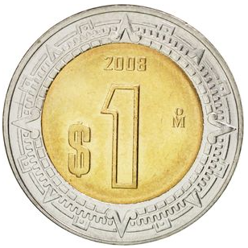

Esta moneda vale 1 peso. Observa la siguiente moneda. ¿Cuál es el valor de esta moneda?

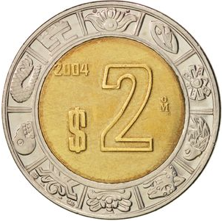

Vale 2 pesos, tiene el número 2 y la siguiente moneda, ¿Sabes cuánto vale esta moneda?

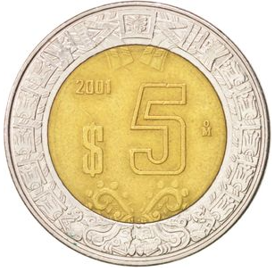

Esta moneda es más grande que las demás, vale 5 pesos, ¿Lograste identificar el valor de las monedas de 1 peso, 2 pesos y 5 pesos?

Para el juego de hoy, usarás estas monedas. Los materiales que necesitas en esta sesión son:

10 monedas de 1 peso.
10 monedas de 2 pesos.
10 monedas de 5 pesos.
Pirinola, y en sus caras debe decir: toma 1 peso, toma 2 pesos, toma 5 pesos, pon 1 peso, pon 2 pesos y toma todo.

Actividad 1

Anteriormente has jugado con la pirinola utilizando fichas, en esta ocasión lo harás con monedas. Pídele al adulto que te acompaña que, por turnos, giren la pirinola y tomen o pongan la cantidad de dinero que la pirinola indique.

Al terminar el juego cuenten las monedas que tienen, ejemplo, Ana se ha quedado con 1 moneda de 5 pesos, 1 moneda de 2 pesos y 3 monedas de 1 peso y su abuelito tiene 1 moneda de 5 pesos, 3 monedas de 2 pesos y 4 monedas de 1 peso.

Los dos ganaron distintas cantidades de dinero, aunque uno de ellos tiene más monedas lo que importa es su valor.

Ayuda a Ana a contar su dinero, acomódalas para organiza las monedas por su valor y cuenta el dinero que tiene, primero cuenta las monedas de 1 peso.

Tiene 3 pesos en monedad de 1 peso.

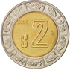

Continua con la moneda que vale 2 pesos, y si tenía 3 ¿Cuántos tiene? Tiene 5 pesos, por último, tiene la moneda de 5 pesos.

Ya tenía 5 pesos y 5 pesos más son 10. Gracias por tu ayuda, Ana ganó 10 pesos.

Es momento de ayudar al abuelito de Ana, ¿Cuánto dinero ganó? Organiza las monedas por su valor y cuenta el dinero que tiene. Primero cuenta las monedas de 1 peso.

Tiene 4 en monedas de 1 continúa contando las monedas de 2 que tiene, ¿Cuánto tiene en monedas de 2?

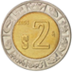

Tiene 6 en monedas de 2 y si tenía 4 ¿Cuánto tiene? Tiene 10 por último, tiene una moneda de 5
Ya tenía 10 y 5 ¿Cuánto ganó el abuelito de Ana? Su abuelito ganó 15 pesos.

¿Quién de las 2 tiene más dinero?

Su abuelito tiene más dinero, porque 15 es una cantidad mayor que 10

Actividad 2

Con el dinero que ganaron, pueden ir a comprar a un lugar muy especial, a una nueva librería que acaban de abrir a la vuelta de Canal 11. Ana recuerda que antes de salir, deben llevar puesto su cubre bocas y mantener la sana distancia y su abuelito lleva una bolsa para guardar todo lo que compren.

Antes de continuar observa el siguiente video.

- Gato y las monedas.
https://365sep-my.sharepoint.com/:v:/g/personal/marlenne_nube_sep_gob_mx/EUWRT0ySau5Dr2AIpZfTcRkB-nJGUsM8L9tkr6bXwWdj-w?e=a6CPFI

Al entrar a la librería lo primero que le llamo la atención su abuelito son los rompecabezas, porque están muy bonitos; un rompecabezas de robot cuesta 2 pesos y otro de la selva cuesta 3 pesos, también le gustaron dos libros, que valen 6 pesos cada uno.

Ana encontró uno de su libro favoritos y cuesta 4 pesos aun no deciden que van a comprar, siguen explorando la librería y encuentran una marioneta que cuesta 8 pesos y que le gusta a su abuelito, en cambio a Ana le gustan los títeres de dedo, podría usarlos una sesión y cada uno cuesta 1 peso.

Siguen explorando y encuentran libros para colorear, cada uno de estos libros cuesta 2 pesos.

Es momento de ayudarlos para que decidan que comprar con el dinero que tienen. Recuerda que el abuelito de Ana tiene 15 pesos, a él le gustan los rompecabezas; uno vale 3 pesos y otro vale 2 pesos, también le gustó el cuento, ese vale 6 pesos

Y le encantó la marioneta, recuerda que vale 8 pesos, ¿Le alcanza para todo lo que quiere comprar? De los rompecabezas son 3 + 2 son 5 pesos y 6 pesos del cuento son 11 pesos y 8 de la marioneta son 19

No le alcanza, tendría que tener 19 pesos para llevarse todo y sólo tiene 15 pesos.
¿Qué puede hacer el abuelito de Ana para que le alcance?

Si dejo el libro, ¿Le alcanza? Si deja el libro, pagaría 13 pesos y le sobran 2 pesos, puede comprar un libro para colorear que cuesta 2 pesos.

Ana, no ha podido decidir que comprar, ella tiene 10 pesos. Le gusta el libro de 4 pesos, dos títeres digitales que cuestan 1 peso cada uno y el libro para colorear que cuesta 2 pesos. ¿Le alcanza para todo?

Si se lleva todo lo que le gusta, pagaría 8 pesos y le sobran 2 pesos, puede comprar algo más. Le alcanza para comprar 2 títeres de dedo, que cuestan 1 peso cada uno; o un cuento para colorear que cuesta 2 pesos, pero decide que por ahora no los va a gastar, quiero ahorrarlos para otra ocasión.

Para Ana y su abuelito fue una gran experiencia visitar la librería, pudieron utilizar las monedas que ganaron en el juego de la pirinola para comprar.

En esta sesión usaste monedas de 1 peso, 2 pesos y 5 pesos para comprar, es importante saber que cada moneda tiene un valor diferente.

Esto te ayuda a hacer diferentes combinaciones para pagar, por ejemplo, si vas a pagar 5 pesos por un artículo, hay diferentes formas para hacerlo. Puedes usar una moneda de 5 pesos, también 5 monedas de 1 peso.

Otra opción es usar 2 monedas de 2 pesos y una moneda de 1 peso. ¿Conoces otra combinación para pagar 5 pesos? Platícalo con tu familia.

¡Buen trabajo!

Gracias por tu esfuerzo.

Para saber más:
Lecturas

https://libros.conaliteg.gob.mx/20/K1MAA.htm

https://libros.conaliteg.gob.mx/20/K2MAA.htm

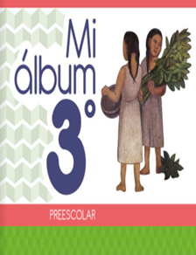
https://libros.conaliteg.gob.mx/20/K3MAA.htm

